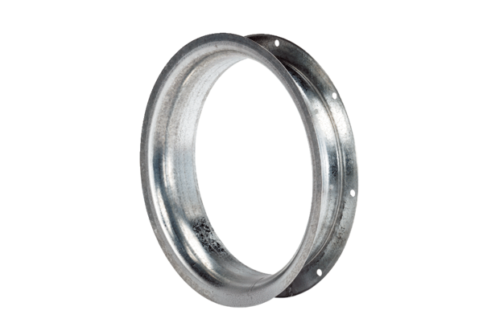Всасывающее сопло AD 50Комплект поставки: 1 штукАссортимент: C
Номер артикула: 0180.0625Изготовитель: MAICO

